新 书 推 荐

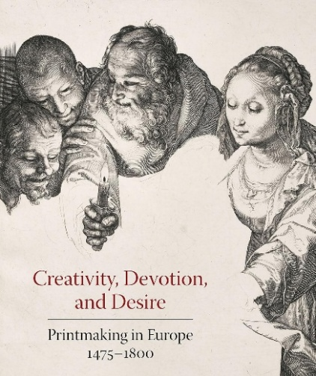
中文书名：《创造、奉献与欲望：1475-1800年的欧洲版画》
英文书名：CREATIVITY, DEVOTION, AND DESIRE: Printmaking in Europe 1475–1800
作 者：Sandra F. Racek
出 版 社：Batsford
代理公司：Marco Rodino Agency/ANA/Jessica
页 数：152页
出版时间：2026年10月
代理地区：中国大陆、台湾
审读资料：电子稿
类 型：艺术研究
Best Sellers Rank:
#226 in Popular Culture Antiques & Collectibles (Books)
#240 in Prints Art

卖点：

- 在伊利诺伊大学克兰纳特艺术博物馆的同步展览——想象，信仰和欲望：欧洲版画中的艺术与动力，1475-1800，（2025年9月25日-2026年2月28日）。
- 包括来自约翰逊国际画廊珍贵收藏的100多幅丢勒（Dürer）、伦勃朗（Rembrandt）、戈雅（Goya）和其他经典大师的标志性早期现代欧洲版画。
- 探索印刷品如何影响早期现代欧洲人的生活，以及印刷品制作传达集体经验和意见的能力——这是大众媒体今天仍在发挥的作用。

内容简介：

令人惊叹的早期版画收藏，探索它们是如何改变艺术、信仰、权力和思想的传播过程。

这本书配有大量插图，以全新的视角，解读为标志性的文艺复兴和巴洛克版画及其对观众产生的持久影响。这本书包含丢勒（Dürer）、伦勃朗（Rembrandt）、戈雅（Goya）和其他经典大师的100多幅版画，探讨了版画如何在四个世纪内激发想象力、加深信仰和激发欲望。

这本书还追溯了印刷媒体的技术演进，并探讨了印刷品如何成为大众传播的强大工具，从根本上改变了思想和知识的传播方式。本书的内容揭示了在摄影出现之前，版画如何以惊人的力量塑造宗教实践、政治批判、艺术的自我完善以及基于阶级和性别的身份。

作者简介：

桑德拉·F·拉切克（Sandra F.Racek）是一位艺术史学家，主要研究17世纪荷兰艺术，并作为独立顾问为博物馆、画廊和私人收藏提供策展协助

内页样张：

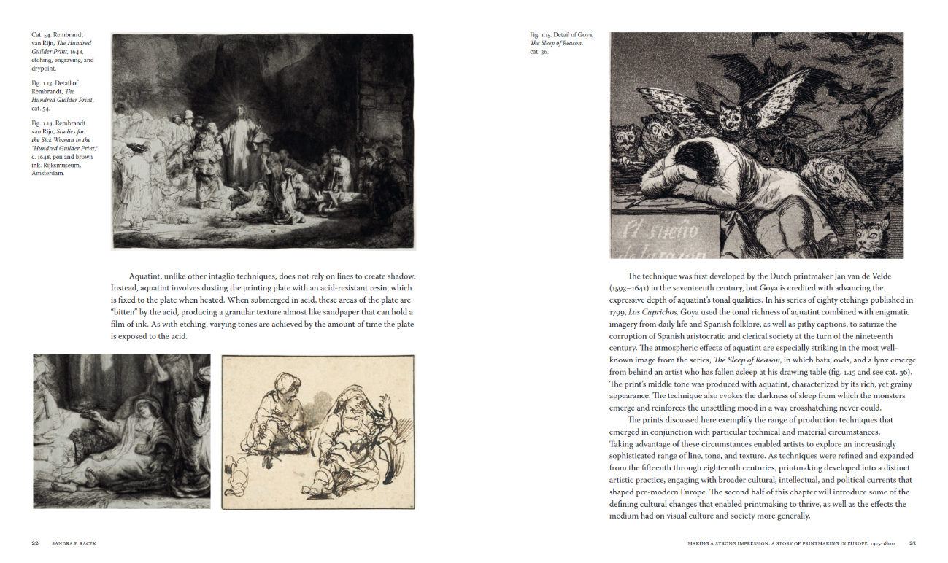
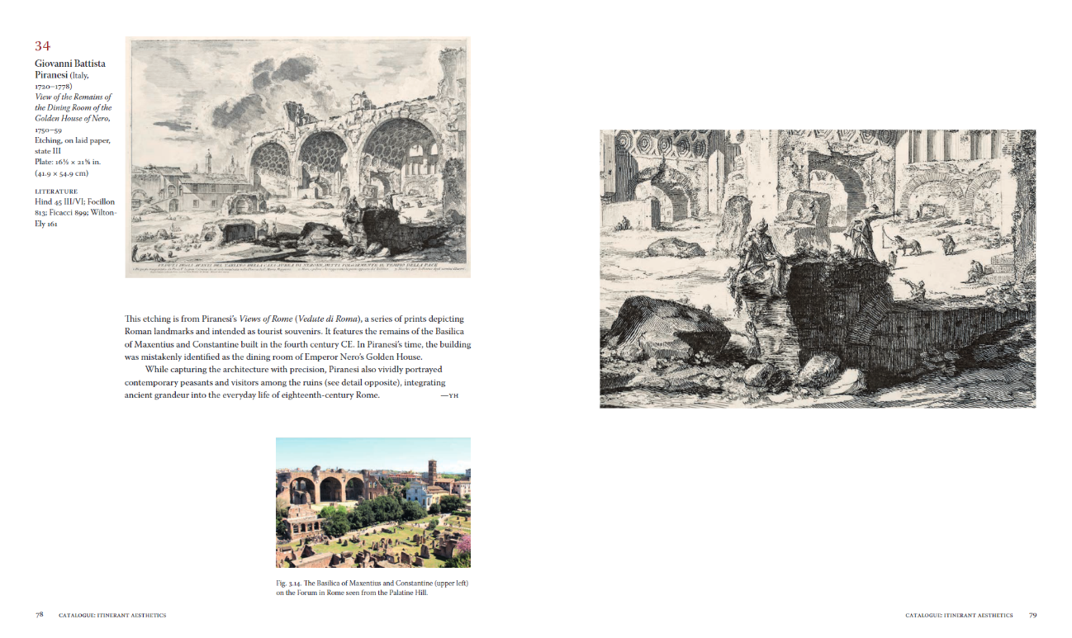

《创造、奉献与欲望：1475-1800年的欧洲版画》

前言
第一章：对纸张的热爱：约翰逊家族的老版画收藏
第二章：留下深刻印象：1475~1800年欧洲版画故事
第三章：收藏家标记：研究版画来源的关键工具

版画目录
- 不仅仅是工匠
- 流动的美学
- 艺术想象力
- 引导信仰
- 所栖居的世界
- 激发欲望

缩写
索引
作者简介
图片来源

感谢您的阅读！
请将反馈信息发至：版权负责人
Email：Rights@nurnberg.com.cn
安德鲁·纳伯格联合国际有限公司北京代表处
北京市海淀区中关村大街甲59号中国人民大学文化大厦1705室, 邮编：100872
电话：010-82504106, 传真：010-82504200
公司网址：http://www.nurnberg.com.cn
书目下载：http://www.nurnberg.com.cn/booklist_zh/list.aspx
书讯浏览：http://www.nurnberg.com.cn/book/book.aspx
视频推荐：http://www.nurnberg.com.cn/video/video.aspx
豆瓣小站：http://site.douban.com/110577/
新浪微博：安德鲁纳伯格公司的微博_微博 (weibo.com)
微信订阅号：ANABJ2002


